**Лабораторная работа №9**

**Основы программирования на Java: операторы выбора**

**Цель работы:** Освоить основные способы создания Java-программ либо с помощью обычного редактора, либо с помощью среды разработки. Приобрести навыки работы с операторами выбора в Java.



|  |  |  |
| --- | --- | --- |
| Наименование переменной | Тип данных | Назначение |
| T1 | Double | Массив, Входная |
| T2,T3 | Int | Массив, Входные |

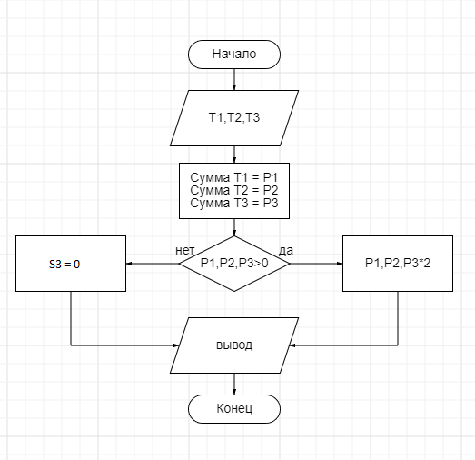

import java.util.Arrays;

public class Main {

public Main() {

}

public static void main(String[] args) {

double[] T1 = new double[]{-3.0, 3.5, 0.1};

int[] T2 = new int[]{58, 27, -87};

int[] T3 = new int[]{-8, -35, 42};

double P1 = Arrays.stream(T1).sum();

int P2 = Arrays.stream(T2).sum();

int P3 = Arrays.stream(T3).sum();

int S3;

if (P1 > 0.0) {

double S3 = P1 * 2.0;

System.out.println(S3);

} else {

S3 = 0;

System.out.println(S3);

}

if (P2 > 0) {

S3 = P2 * 2;

System.out.println(S3);

} else {

S3 = 0;

System.out.println(S3);

}

if (P3 > 0) {

S3 = P3 * 2;

System.out.println(S3);

} else {

S3 = 0;

System.out.println(S3);

}

}

}

